**CHÀO MỪNG NGÀY PHỤ NỮ VIỆT NAM 20/10/2021**

**Bài viết: Người phụ nữ ấn tượng**

Đã hơn năm tháng thành phố Hồ Chí Minh bùng phát dịch bệnh Covid-19 và thực hiện giãn cách xã hội, cũng là từng ấy thời gian tôi chưa về thăm nhà. Những lúc tôi vui vẻ hay cảm thấy căng thẳng, mệt mỏi thì ngôi nhà thân thương ở quê vẫn nơi mà tôi muốn đến nhất. Nơi ấy có những người mà tôi thương nhất, đặc biệt là mẹ của tôi.

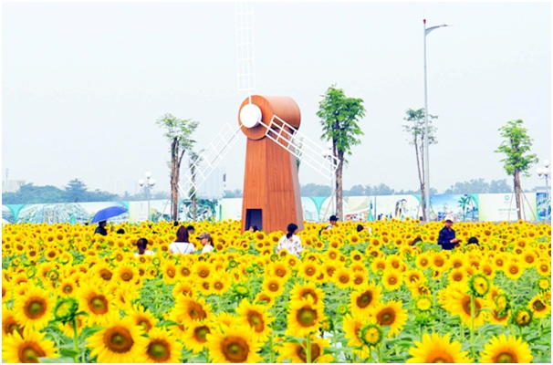 Tôi được sinh ra và lớn lên trong một gia đình làm nghề nông rất bình thường, gồm có cha me và các anh chị. Dù không khá giả nhưng gia đình tôi vẫn sống thoải mái bên nhau. Cha tôi rất bận rộn với công việc ngoài đồng, anh chị thì có những hoạt động riêng của mình. Có lẽ vì thế mà tôi thường bên mẹ nhiều hơn. Mẹ tôi là một người phụ nữ giản dị. Có thể vì tính chất công việc của nhà nông nên mẹ thường mặc những bộ quần áo màu sẫm, khoác bên ngoài là chiếc áo dài tay. đội chiếc nón lá đã cũ. Buổi sáng, mẹ sẽ đi chợ mua thức ăn, sau đó nấu bữa cơm thơm ngon cho cả nhà. Lúc nhỏ, vào cuối tuần, tôi thích được cùng mẹ đi chợ. Vì nhà gần chợ nên hai mẹ con sẽ đi bộ, một tay mẹ cầm giỏ, một tay sẽ nắm lấy tay tôi. Và tất nhiên trong buổi đi chợ đó, tôi sẽ được mẹ mua cho món gì thật ngon. Trưa đến, tôi cùng mẹ mang phần cơm trưa ra đồng cho cha. Nhà tôi có một mảnh vườn nhỏ ngoài đồng, ở đó cha tôi trồng rất nhiều cây ăn quả. Sau bữa trưa, thích nhất là cùng cha mẹ ngồi dưới gốc cây mát rượi để nghỉ ngơi. Thỉnh thoảng, tôi sẽ cùng mẹ đi vớt ốc ở ruộng, mẹ còn dạy cho tôi cấy mạ dù tôi làm còn vụng về lắm. Buổi tối là thời gian nghỉ ngơi của cả nhà, còn tôi sẽ đi học bài. Chủ yếu là tôi tự học, thỉnh thoảng tôi chỉ hỏi mẹ một số câu hỏi liên quan đến nghề nông nên thành tích học tập của tôi rất bình thường, có năm còn rất tệ. Nhưng mẹ cũng không la mắng hay ép tôi phải học thật giỏi như bạn bè. Có lúc, tôi cũng bị mẹ trách phạt khi không vâng lời. Tuổi thơ của tôi bên mẹ đơn giản như thế đấy.

 Lúc ấy, cứ nghĩ là cuộc sống của tôi cứ vậy mà êm đềm trôi theo năm tháng. Nhưng không, có những sự việc bất ngờ đến làm thay đổi hoàn toàn cuộc sống của một người, của một gia đình. Ngày cha rời xa, tôi chỉ biết trốn trong góc phòng, tôi nhớ cha vô cùng, lòng tôi như rơi xuống vực thẳm. Quãng thời gian ấy vô cùng khó khăn nhưng nhờ có mẹ giúp tôi vượt qua tất cả. Từ ngày đó, trách nhiệm trên vai mẹ trở nên nặng nề hơn. Công việc lúc trước đã nhiều nay lại nhiều hơn. Mẹ phải làm cả những công việc nặng nhọc từ trong nhà đến ngoài đồng. Vì thế, mẹ tôi gầy hơn so với trước, tóc lại thêm những sợi bạc, chiếc nón lá cũng trở nên phai màu. Ngoài giúp mẹ một số việc nhà, tôi phải học cách trưởng thành và cố gắng học tập không để mẹ phải đau lòng hơn. Thời gian lặng lẽ trôi, hoa tươi cũng nở, thế là tôi thi đậu Đại học. Ngày có kết quả, nụ cười trên môi của mẹ không sao giấu được, có lẽ mẹ cũng tự hào về đứa con gái nhỏ này. Lúc tôi đi học xa nhà, sự cô đơn của mẹ cũng tăng thêm. Nên tôi thường gọi cho mẹ để trò chuyện, về thăm mẹ vào những ngày nghỉ lễ. Đối với tôi, ngày Tết Nguyên Đán rất đặc biệt. Không giống như mọi người, tôi không đi xem pháo hoa vào đêm Giao thừa. Tôi thích ở nhà cùng mẹ xem bắn pháo hoa trên ti vi và bên nhau bước qua khoảnh khắc năm mới. Thật ra tôi đã làm điều này từ rất nhiều năm trước, chỉ khác là ngày xưa có cả cha, mẹ và tôi. Tình thương tôi dành cho mẹ đơn giản như thế đấy. Khi ra trường, tôi bắt đầu đi dạy học, có công việc ổn định. Dù không thể cho mẹ được cuộc sống sung sướng, nhưng có lẽ mẹ cũng tự hào vì bây giờ tôi đã có thể chăm lo cho mẹ được phần nào. Chỉ đơn giản vậy cũng đã làm mẹ tôi thấy vui rồi. Thỉnh thoảng, tôi lại thấy đau lòng, nếu giờ cha còn sống, có lẽ tôi sẽ nhận được gấp đôi niềm vui ấy, mẹ cũng không phải vất vả nhiều và gia đình tôi sẽ đầm ấm hơn.

Thời gian này, dịch bệnh Covid-19 đang diễn ra phức tạp ở thành phố, xem được những tin tức đó, mẹ rất lo lắng cho tôi. Thường xuyên dặn dò tôi phải giữ gìn sức khỏe, chú ý an toàn, rồi hỏi thăm tôi có thiếu gì không, công việc như thế nào, … Như câu “Dù con lớn vẫn là con của mẹ - Đi hết đời lòng mẹ vẫn theo con”, dù trôi qua bao nhiêu năm, tôi đã bao nhiêu tuổi, có lẽ đối với mẹ, tôi chỉ là đứa con gái nhỏ còn vụng về, mẹ còn phải lo lắng nhiều. Tôi không phải là người giỏi thể hiện tình cảm, nhưng tôi hiểu, mẹ đã vất vả rất nhiều, sự hy sinh của mẹ không thể nào đếm được. Nghĩ đến mẹ, tôi càng phải chăm sóc bản thân mình thật tốt không để mẹ bận tâm. Thỉnh thoảng công việc có chút khó khăn, căng thẳng nhưng tôi phải cố gắng hơn không chỉ vì bản thân mà còn vì người mẹ ở quê đang trông ngóng.

Mẹ là người đồng hành với tuổi thơ của tôi, là người dạy cho tôi biết cách để lớn và là mục tiêu để tôi tiếp tục phấn đấu. Tôi chỉ mong sao mẹ có sức khỏe thật tốt, cùng con cháu sống thật vui vẻ. Hy vọng thành phố nhanh khỏe trở lại, để tôi về quê thăm mẹ, thăm ngôi nhà thân thương của mình.

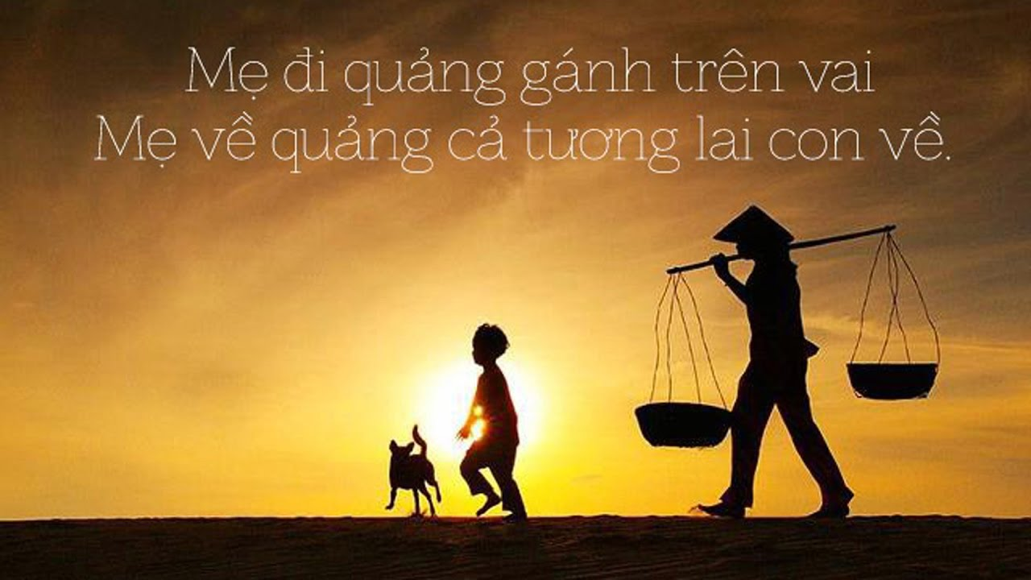 Người viết

Phan Thị Thúy Ái

